Министерство науки и образования РФ
Федеральное государственное бюджетное учреждение
высшего образования
«Тверской государственный технический университет»
(ТвГТУ)
Кафедра программного обеспечения

Отчет по практической работе №2
По дисциплине: «Анализ больших данных»
Тема: «Работа с библиотекой streamlit»

Выполнил:
студент группы
Б.ПИН.РИС - 22.06
Дутиков А.Д,

Проверила:
старший преподаватель
кафедры ПО
Корнеева Е.И.

Тверь 2026
Оглавление
Формулировка задач 3
Вариант 5
Ссылка на репозиторий 6
Описание проделанной работы 7
Описание данных и требования к запуску 7
Используемые библиотеки и функции 7
Интерфейс 10
Описание модели 11
Описание веб-проекта 12
Заключение 14
Список литературы 16

Формулировка задач
Цель проекта:
Разработать и реализовать веб-приложение для анализа данных матчей League of Legends, включающее проведение исследовательского анализа данных (EDA) с использованием фреймворка Apache Spark, визуализацию результатов в интерактивном интерфейсе Streamlit, а также демонстрацию работы модели машинного обучения для прогнозирования исхода матча.
Задачи проекта:
- Изучить предметную область и структуру данных матчей игры League of Legends.
- Подготовить рабочее окружение для анализа данных, установить и настроить фреймворк Apache Spark и необходимые Python-библиотеки.
- Загрузить данные из CSV-файлов в Spark DataFrame и проверить корректность типов данных и значений.
- Выполнить предварительную обработку данных, включая создание дополнительных признаков (например, бинарного признака победы).
- Реализовать аналитические запросы с использованием DataFrame API Apache Spark, включая:
  - агрегацию статистики по чемпионам;
  - расчёт показателей эффективности (KDA, winrate);
  - анализ данных по ролям и версиям игры;
  - анализ статистики конкретного чемпиона.
- Провести исследовательский анализ данных (EDA) и определить основные закономерности и зависимости в данных.
- Разработать веб-приложение с использованием библиотеки Streamlit для отображения результатов анализа в виде таблиц, графиков и текстовых описаний.
- Подготовить обучающую и тестовую выборки на основе статистики игроков.
- Обучить модель классического машинного обучения для задачи классификации исхода матча (победа/поражение).
- Оценить качество модели с использованием метрик Accuracy, Precision, Recall, F1-score, ROC-AUC, а также псевдо-метрики R².
- Сохранить обученную модель и метрики в файл и реализовать их загрузку в веб-приложении.
- Реализовать интерактивный интерфейс для ввода пользовательских данных и получения предсказания исхода матча.
Требования к проекту
- Проект должен быть реализован локально.
- Все файлы проекта должны быть:
  - Программные файлы (.py или .ipynb).
  - README.md с описанием проекта.
- README.md должен содержать:
  - Название приложения.
  - Описание проекта.
  - Инструкции по запуску проекта и базы данных.

Вариант
Вариант работы – 8.
Программа работает с датасетом по игре League of Legends - League of Legends Ranked Matches.
Ссылка на датасет:
https://www.kaggle.com/datasets/paololol/league-of-legends-ranked-matches

Ссылка на репозиторий
https://github.com/DSKuro/AnalyseDataLabs

Описание проделанной работы

Описание данных и требования к запуску
В данной лабораторной работе используется датасет по игре League of Legends. Ссылка на датасет:
https://www.kaggle.com/datasets/paololol/league-of-legends-ranked-matches/data
Для установки библиотеки PySpark необходимо установить Java на компьютер и указать путь в системные переменные как JAVA_HOME. Далее необходимо либо установить PySpark через официальный сайт (https://spark.apache.org/docs/latest/api/python/index.html), либо через установщик пакетов python. Также стоит учитывать, что для работы с PySpark необходимо установить Python версии не выше 3.9.
Для работы в папке проекта должна располагаться выгруженная модель model.pkl. В случае её отсутствия предварительно необходимо запустить файл train_model.py, который самостоятельно сгенерирует модель.
Для запуска используется команда streamlit run app.py.

Используемые библиотеки и функции
Используемые библиотеки
PySpark (Spark DataFrame API) — применяется для обработки больших объёмов данных с использованием распределённых вычислений и SQL-подобных операций над DataFrame.
Библиотека Pandas используется для работы с табличными данными на стороне Python. В рамках проекта применяется для преобразования данных из формата Spark DataFrame в Pandas DataFrame, подготовки данных для визуализации, формирования таблиц и передачи данных в модель машинного обучения.
Streamlit применяется для разработки интерактивного веб-приложения, предназначенного для визуализации результатов исследовательского анализа данных. Библиотека позволяет отображать таблицы, графики, текстовую информацию, а также реализовывать пользовательский ввод и интерактивные элементы интерфейса.
Модуль pickle используется для сериализации и десериализации объектов Python. В проекте применяется для сохранения обученной модели машинного обучения и вычисленных метрик качества в файл, а также для их последующей загрузки в веб-приложении.
Библиотека Scikit-learn применяется для реализации моделей классического машинного обучения. В рамках проекта используется для обучения модели логистической регрессии, разделения данных на обучающую и тестовую выборки, а также для оценки качества модели с помощью стандартных метрик классификации.
Основные функции и методы Streamlit
set_page_config()
Настраивает параметры страницы веб-приложения, такие как заголовок и макет.
title()
Отображает главный заголовок приложения.
header()/subheader()
Используются для логического разделения интерфейса на тематические блоки.
markdown()
Позволяет выводить форматированный текст с использованием Markdown-разметки.
dataframe()
Отображает табличные данные в интерактивном виде.
line_chart()
Используется для построения линейных графиков на основе табличных данных.
bar_chart()
Применяется для визуализации вероятностей предсказания в виде столбчатой диаграммы.
number_input()
Создаёт поле ввода числовых данных пользователем.
button()
Реализует интерактивную кнопку для запуска предсказания модели.
metric()
Отображает числовые показатели качества модели в компактном виде.
success()/error()
Используются для визуального отображения результата предсказания.
caption()
Добавляет поясняющий текст к элементам интерфейса.
Основные функции и методы Scikit-learn
train_test_split()
Разделяет набор данных на обучающую и тестовую выборки.
LogisticRegression()
Реализует модель логистической регрессии для решения задачи бинарной классификации.
fit()
Используется для обучения модели на обучающей выборке.
predict()
Выполняет предсказание класса для новых данных.
predict_proba()
Возвращает вероятности принадлежности объекта к каждому классу.
accuracy_score()
Вычисляет долю корректных предсказаний модели.
precision_score()
Оценивает точность предсказаний положительного класса.
recall_score()
Определяет полноту выявления положительного класса.
f1_score()
Вычисляет гармоническое среднее между точностью и полнотой.
roc_auc_score()
Оценивает качество модели на основе ROC-кривой.

Интерфейс
В данной лабораторной работе реализован веб-интерфейс. Интерфейс начинается с небольшого описания проекта:
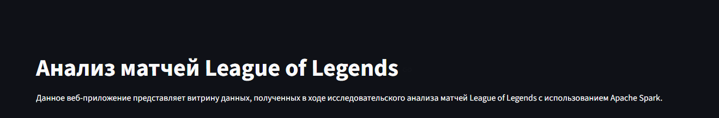
Далее идёт раздел EDA с табличным описанием запросов с pyspark:
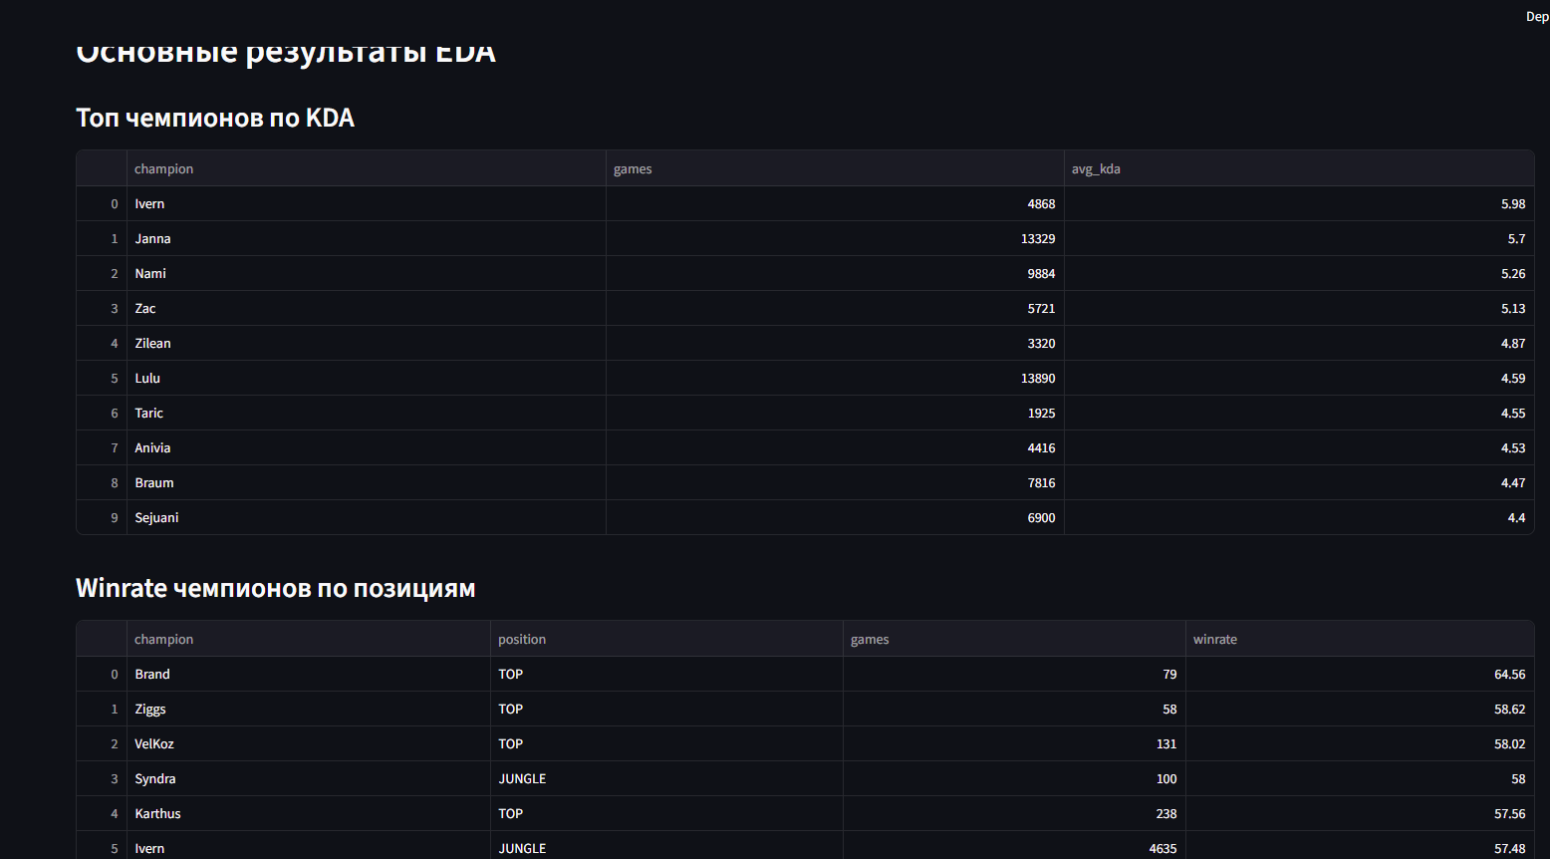
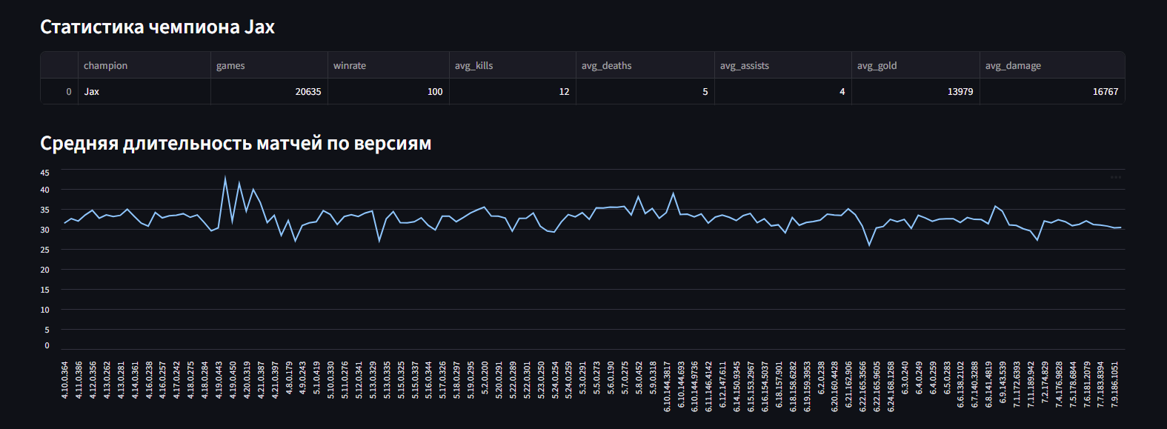
Далее идёт раздел с обучением модели, где можно выбрать основные параметры для предсказания, получить результат, а также просмотреть основные оценки модели:
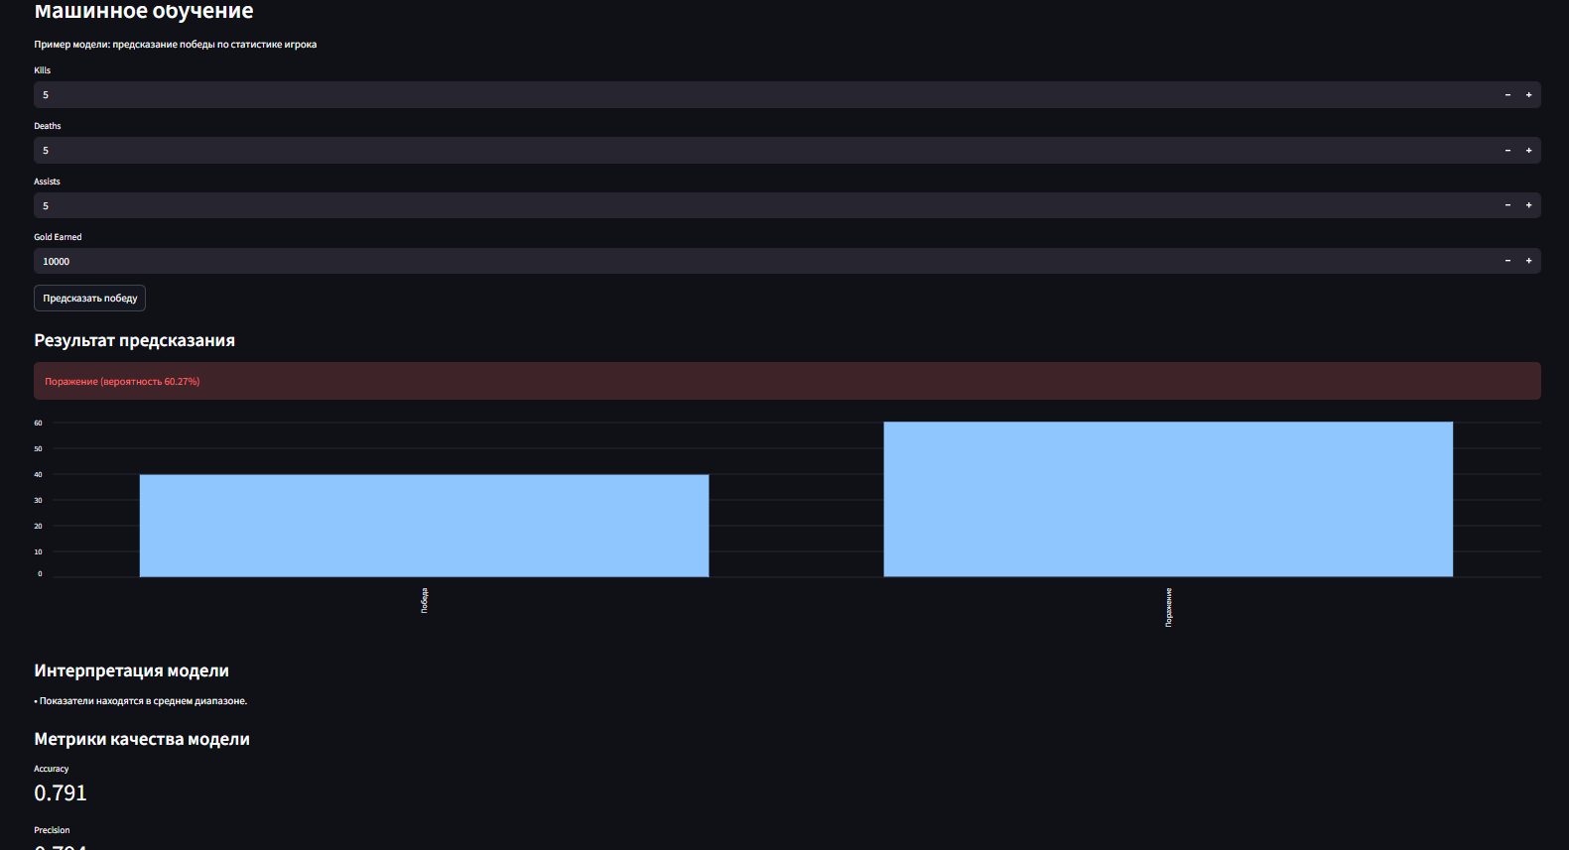

Описание модели
Файл train_model.py предназначен для обучения модели машинного обучения и сохранения результатов обучения для последующего использования в веб-приложении.
На первом этапе в файле осуществляется загрузка исходных данных из CSV-файла stats1.csv с использованием библиотеки Pandas. Данный файл содержит статистические показатели игроков, которые используются в качестве признаков для модели.
Далее формируется список признаков, включающий количество убийств (kills), смертей (deaths), ассистов (assists) и заработанного золота (goldearned). Из набора данных удаляются строки с пропущенными значениями в указанных столбцах и целевой переменной win, что обеспечивает корректность обучения модели.
После предварительной обработки данные разделяются на матрицу признаков X и целевую переменную y, представляющую бинарный исход матча (победа или поражение). Затем выполняется разбиение данных на обучающую и тестовую выборки в соотношении 80% к 20% с использованием функции train_test_split.
В качестве модели машинного обучения используется логистическая регрессия, реализованная в библиотеке Scikit-learn. Модель обучается на обучающей выборке с помощью метода fit.
После обучения модели выполняется её оценка на тестовой выборке. Для этого вычисляются предсказанные классы и вероятности принадлежности к положительному классу. На основе этих данных рассчитываются основные метрики качества классификации, включая Accuracy, Precision, Recall, F1-score и ROC-AUC. Дополнительно вычисляется значение псевдо-метрики R² с использованием встроенного метода score.
На завершающем этапе обученная модель и словарь с вычисленными метриками сохраняются в файл model.pkl с использованием модуля pickle. Данный файл в дальнейшем загружается в веб-приложении Streamlit для выполнения предсказаний и отображения показателей качества модели.

Описание веб-проекта
Файл app.py реализует веб-приложение для визуализации результатов исследовательского анализа данных и демонстрации работы модели машинного обучения. Приложение разработано с использованием библиотеки Streamlit.
В начале работы приложения выполняется настройка параметров страницы, после чего отображается заголовок и текстовое описание проекта. Далее инициализируется Spark-сессия, необходимая для выполнения аналитических запросов с использованием Apache Spark.
С помощью функций, определённых в файле spark_queries.py, осуществляется загрузка исходных данных и выполнение заранее подготовленных аналитических запросов. Результаты запросов включают статистику по чемпионам, показателям KDA, проценту побед, анализу конкретного чемпиона (Jax), а также среднюю продолжительность матчей по версиям игры.
Полученные Spark DataFrame преобразуются в Pandas DataFrame и отображаются в веб-приложении в виде интерактивных таблиц и графиков. Это позволяет пользователю наглядно ознакомиться с основными результатами исследовательского анализа данных.
В разделе, посвящённом машинному обучению, из файла model.pkl загружается обученная модель логистической регрессии и соответствующие метрики качества. Пользователю предоставляется возможность ввести значения статистических показателей игрока (kills, deaths, assists, gold earned) через элементы ввода интерфейса.
После нажатия кнопки запускается процедура предсказания исхода матча. Приложение отображает предсказанный результат (победа или поражение), вероятность каждого исхода в процентах, а также визуализацию в виде столбчатой диаграммы. Дополнительно выводится текстовая интерпретация результата, основанная на введённых значениях признаков.
В завершение в приложении отображаются метрики качества модели, включая Accuracy, Precision, Recall, F1-score, ROC-AUC и псевдо-метрику R², что позволяет оценить эффективность используемой модели машинного обучения.
По окончании работы приложения выполняется корректное завершение Spark-сессии, что обеспечивает освобождение системных ресурсов.

Заключение
В рамках данного проекта было разработано и реализовано веб-приложение для анализа данных матчей игры League of Legends с использованием языка программирования Python. Основной целью проекта являлось практическое освоение методов исследовательского анализа данных, обработки больших объёмов информации с применением фреймворка Apache Spark, а также визуализации результатов анализа и демонстрации работы модели машинного обучения, что было успешно достигнуто.
В ходе выполнения проекта была подготовлена среда для анализа данных, установлены и настроены необходимые библиотеки и инструменты, включая Apache Spark и Streamlit. Исходные данные были загружены из CSV-файлов и представлены в виде Spark DataFrame, после чего была выполнена проверка структуры данных, корректности типов и значений. На основе загруженных данных были реализованы аналитические запросы с использованием Spark DataFrame API, включающие агрегацию, фильтрацию, сортировку и объединение таблиц.
Особое внимание в проекте было уделено исследовательскому анализу данных. Были рассчитаны ключевые показатели эффективности чемпионов, такие как среднее значение KDA, процент побед в разрезе игровых позиций, средний нанесённый урон, а также проведён анализ длительности матчей по версиям игры и статистики по отдельному чемпиону. Полученные результаты позволили выявить основные закономерности и особенности игровых данных.
Для наглядного представления результатов анализа было разработано интерактивное веб-приложение с использованием библиотеки Streamlit. Приложение позволяет отображать результаты EDA в виде таблиц и графиков, а также предоставляет пользователю удобный интерфейс для взаимодействия с данными.
В рамках проекта также была реализована модель классического машинного обучения для задачи бинарной классификации исхода матча (победа или поражение). Данные были разделены на обучающую и тестовую выборки, после чего модель была обучена и оценена с использованием стандартных метрик качества классификации, таких как Accuracy, Precision, Recall, F1-score и ROC-AUC. Дополнительно было вычислено значение псевдо-метрики R² для формального сравнения качества модели. Обученная модель и рассчитанные метрики были сохранены и интегрированы в веб-приложение, что позволило выполнять интерактивные предсказания на основе пользовательских данных.
Таким образом, все поставленные цель и задачи проекта были полностью выполнены. Полученные результаты демонстрируют практические навыки работы с большими данными, применения Apache Spark для аналитических задач, разработки веб-приложений для визуализации данных, а также использования методов машинного обучения для анализа и прогнозирования. Проект имеет потенциал для дальнейшего расширения и может быть использован в качестве основы для более сложных аналитических и интеллектуальных систем.

Список литературы
- streamlit. Официальная документация. URL: https://docs.streamlit.io
- pyspark. Официальная документация. URL: https://spark.apache.org/docs/latest/api/python/index.html

